**Tlačová správa**

Uvedenie got2b PHENO**MEN**AL Január 2018

# Pre skutočných džentlmenov: got2b PHENOMENAL

**Skutoční džentlmeni vždy zapôsobia najlepším spôsobom a dobre upraveným štýlom. So značkou PHENOMENAL od trendy značky got2b, môžete dosiahnuť veľmi cool a dobre upravený vzhľad, na ktorý bude každý muž pyšný. Či už preferujete matnú textúru alebo styling s leskom, naše textúry spĺňajú všetky potreby. Pripravte sa na fenomenálny look!**

**got2b PHENOMENAL bude dostupný v obchodoch od januára 2018.**

Top priorita pre rok 2018: vyzerajte dobre! S novinkami got2b PHENO**MEN**AL dokážete zdokonaliť mužsky look. Či už chcete vykúzliť účes začesaný dozadu, rozstrapatený, objemný alebo klasický účes, vďaka produktom got2b PHENO**MEN**AL sú možnosti dosiahnutia sebavedomého štýlu nekonečné. Nové štýlové produkty got2b PHENO**MEN**AL dodajú každému vzhľadu osobitný šmrnc. Zatiaľ čo tvarujúca hlina dodá vášmu účesu štruktúru a matné zakončenie, modelovacia pasta dá vlasom prirodzený nádych a lesk bez sušenia. Navyše ľahký a nemastný olej na bradu je dokonalým nástrojom na zjemnenie a skrotenie fúzov. Výsledkom použitia nových produktov got2b je bezchybný a mužský look .

Všetky produkty got2b PHENO**MEN**AL sú jednoduché na použitie. Na PHENO**MEN**AL look s tvarujúcou hlinou a modelovacou pastou stačí použiť primerané množstvo a rozotrieť v dlaniach. Aby ste dosiahli vzhľad ako z holičstva, aplikujte produkty na suché vlasy. Oleja na bradu stačí použiť 1-3 kvapky, v závislosti od dĺžky. Nakvapkajte si produkt do rúk a následne aplikujte do čerstvo umytých fúzov. Následne vyčešte fúzy smerom nadol a požadovaný vzhľad ako z holičstva je na svete.

Objavte v sebe pravého džentlmena.

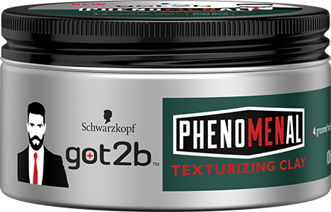

PHENO**MEN**AL tvarujúca hlina, 5,19 EUR /100 ml

Dodáva účesu štruktúru, matný vzhľad so stupňom fixácie 5.

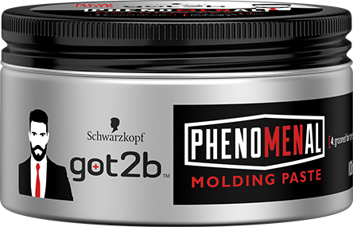PHENO**MEN**AL modelujúca pasta, 5,19 EUR/100ml

Dodáva vlasom prirodzený nádych a lesk so stupňom fixácie 4. Bez sušenia.

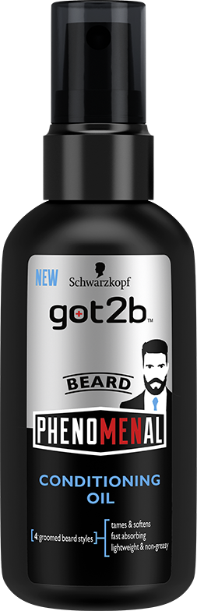

PHENO**MEN**AL olej na bradu, 5,19 EUR/75ml

Skrotenie a zjemnenie fúzov a brady. Rýchlo absorbujúci, ľahký a nemastný.

**O Schwarzkopf**

Pred 118 rokmi, chemik Hans Schwarzkopf položil základy značky, ktorá predstavuje kvalitu, spoľahlivosť, odbornosť a inovácie v jednom. V súčasnosti je značka svetovou jednotkou na trhu produktov na starostlivosť o vlasy. Schwarzkopf je najväčšou značkou Henkel Beauty Care, pričom dosahuje predaje okolo 2 miliárd eur na viac ako 60 svetových trhoch značkových produktov. Ich výrobky zahŕňajú farby na vlasy BRILLANCE a Diadem a produkty na starostlivosť o vlasy a styling Schauma, Taft, Gliss Kur a got2b.

**O spoločnosti Henkel**

Spoločnosť Henkel pôsobí celosvetovo s vyrovnaným a diverzifikovaným portfóliom produktov. Vďaka silným značkám, inováciám a technológiám zastáva Henkel vedúce postavenie na trhu tak v spotrebiteľských, ako aj priemyselných odvetviach. V oblasti lepidiel je Henkel divízia Adhesive Technologies celosvetovým lídrom na trhu medzi všetkými priemyselnými segmentmi. V oblastiach Laundry & Home Care a Beauty Care je Henkel na vedúcich pozíciách vo viacerých trhoch a kategóriách vo svete. Spoločnosť bola založená v roku 1876 a má za sebou viac než 140 úspešných rokov. V účtovnom roku 2015 dosiahla obrat vo výške 18,1 mld. eur a upravený prevádzkový zisk vo výške 2,9 mld. eur. Tri najvýznamnejšie značky, Persil (prací prostriedok), Schwarzkopf (prípravok na vlasy) a Loctite (lepidlo) spolu vygenerovali tržby v hodnote viac než 6 miliárd eur. Henkel zamestnáva okolo 50 000 ľudí po celom svete, ktorí spolu tvoria zanietený a veľmi rôznorodý tím spájaný spoločnou firemnou kultúrou, cieľmi vytvárať hodnoty udržateľnosti a spoločné hodnoty. Ako uznávaný líder v oblasti udržateľnosti, je Henkel na popredných priečkach v mnohých medzinárodných indexoch a hodnoteniach. Prioritné akcie spoločnosti Henkel sú evidované v indexe DAX na nemeckej burze cenných papierov.

Na Slovensku pôsobí Henkel vo všetkých troch strategických oblastiach už od roku 1991. Henkel Slovensko predáva viac ako 50 značiek a dnes zamestnáva viac ako 1 600 pracovníkov.

**Fotografický materiál je dostupný na** [**http://www.henkel.sk/tlac-a-media/tlacove-spravy-a-publikacie**](http://www.henkel.sk/tlac-a-media/tlacove-spravy-a-publikacie)

|  |  |
| --- | --- |
| Lenka Köszegyová  Brand Manager – Styling SK/CZ  Henkel Beauty Care  Henkel Slovensko, spol. s r.o. Záhradnícka 91, P.O.Box 66 SK-820 09 Bratislava   Mobile: +421-916-318-653 Email: [lenka.koeszegyova@henkel.com](mailto:lenka.koeszegyova@henkel.com) | Martina Kosturková  Team leader  Divino  Divino, s. r. o.  Machová 25  821 06 Bratislava  Mobile: +421-908-225-089 E-mail: [kosturkova@divino.sk](mailto:kosturkova@divino.sk) |